

Escuela Particular Las Naciones Nº1973

Avenida Las Naciones 800 Maipú

RBD : 25808-3 Fono: 7712401

[Escuelalasnaciones1973@hotmail.com](mailto:Escuelalasnaciones1973@hotmail.com)

**ENGLISH GUIDE Nº4**

**UNIT 2 “The place where I live”**

**5TH GRADE**

**Name:** ____________________________________________________**Date: _______________**

|  |
| --- |
| **OA12:**  Describir acciones cotidianas integrando el vocabulario temático de la unidad 2.  **Contenidos:**   * Description (Possessions) * Description (Objects & Places) |

**Possessions: Posesiones**

* Las palabras que hoy aprenderán son **THIS** (esto/esta) y **THAT** (eso/esa).
* Ambas palabras se utilizan para hablar de un objeto, persona y lugar que sea **singular**

(1 solo objeto, persona o lugar).

* La diferencia de estas palabras está en que **THIS**, se utiliza para hablar de un objeto, persona o lugar que se encuentra **cerca** (este objeto, persona o lugar puede llegar a ser tocado).
* Mientras que la palabra **THAT**, se utiliza para hablar de un objeto, persona o lugar que se encuentra **lejos** (este objeto, persona o lugar, no se puede llegar a tocar, sino que, solo se puede indicar la ubicación de este)

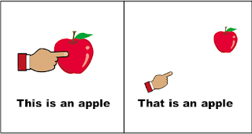**Por Ejemplo:** Esta es una manzana. Esa es una manzana.

* Las otras 2 palabras que hoy aprenderán son **MY** (mi/mis) y **YOUR** (tu/tus).
* Las palabras antes mencionadas son conocidas como adjetivos posesivos y nos ayudan a comentar que un objeto es de la pertenencia de los pronombre **I** (yo) y **You** (tú), respectivamente.

**Por Ejemplo:**

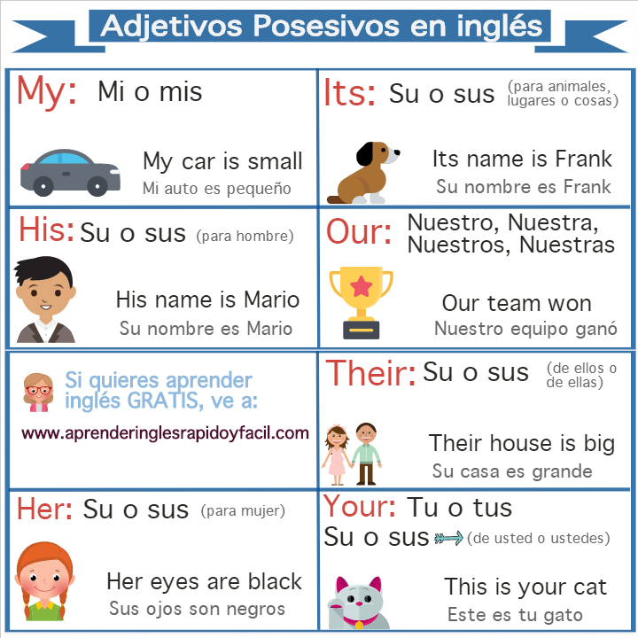

**Description:** Descripción

* Para poder describir a objetos, personas y lugares utilizamos las expresiones:

1. **There is** (HAY)**:** Se utiliza para hablar en **SINGULAR**.

2. **There are** (HAY)**:** Se utiliza para hablar en **PLURAL**.

**Por Ejemplo:**

**There is** a dog in the yard. (HAY UN PERRO EN EL PATIO)



**Activity:**

1. Describe, en 10 oraciones, la imagen a continuación integrando los adjetivos aprendidos en la guía anterior:



1. **There is**

2. **There is**

3. **There is**

4. **There is**

5. **There is**

6. **There are**

7. **There are**

8. **There are**

9. **There are**

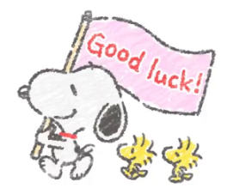10. **There are**